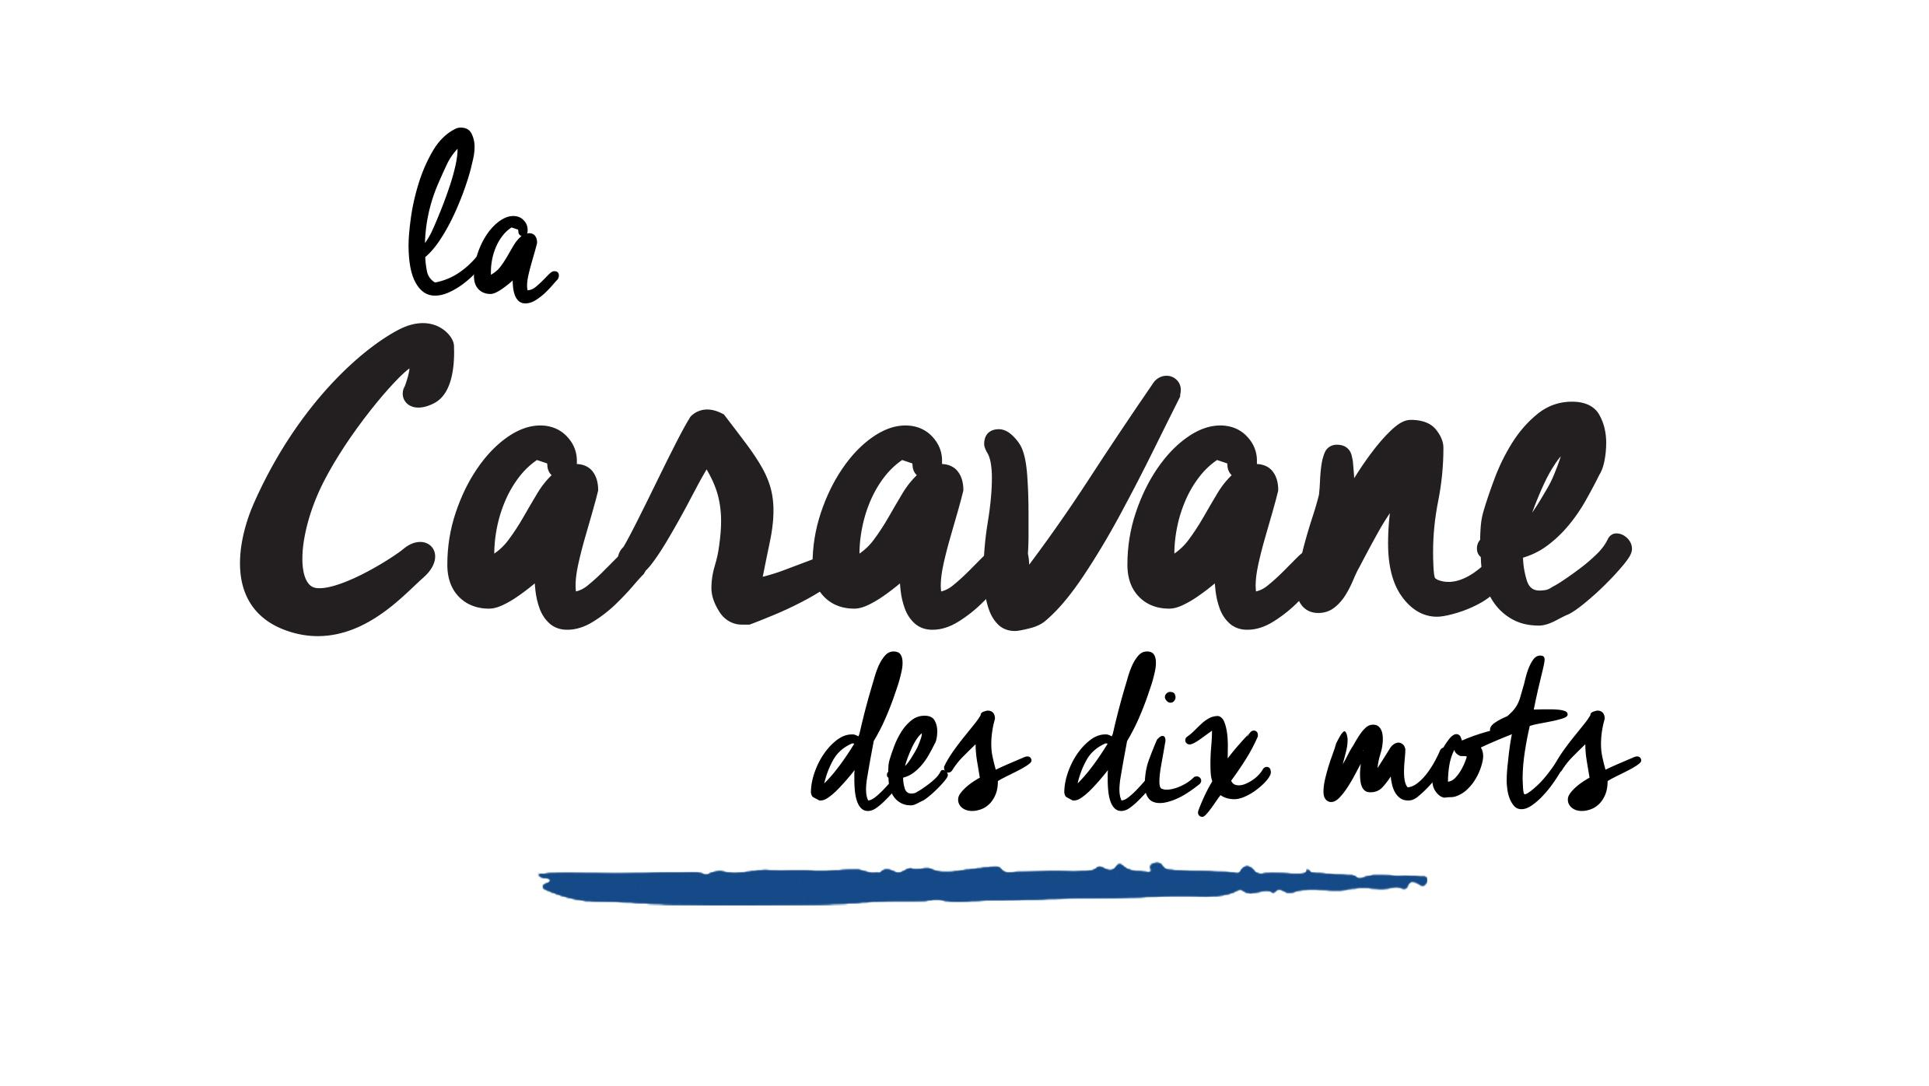

**DOSSIER DE CANDIDATURE**

**POUR LA LABELLISATION DES CARAVANIERS 2025**

DATE LIMITE DE DÉPÔT DES CANDIDATURES :

**SAMEDI18 OCTOBRE 2025**

**Pays, région, ville (concernés par le projet) :**

**Nom de la structure porteuse :**

***L’équipe de la Caravane des dix mots est à votre disposition pour échanger sur votre projet et pour vous accompagner dans la rédaction de ce document.***

***CONTACTS :***

***Thierry Auzer – président***

***04 78 54 30 02***

***JEAN-FRANÇOIS Galmiche***

***0032 (0)494 14 09 20***

***international@caravanedesdixmots.com***

**1 - Présentation de la structure**

*Merci de présenter votre structure afin que nous puissions comprendre au mieux dans quel cadre s’inscrit votre projet de Caravane des dix mots. Ces informations ne constituent pas des critères de sélection pour la labellisation du projet.*

**NOM :**

**FORME JURIDIQUE (collectif, association, ONG, entreprise …) :**

**NOM DU RESPONSABLE LÉGAL :**

**COORDONNÉES**

Adresse :

Téléphone :

Courriel :

Liens vers les plateformes internet de la structure :

* Site internet :
* Page Facebook :
* Autre (YouTube, Instagram, LinkedIn…) :

**ACTIVITÉS PRINCIPALES DE LA STRUCTURE**

*Veuillez présenter votre structure, sa philosophie d’action et ses principales activités, en dehors du projet de Caravane des dix mots.*

*NB : écrivez autant que vous voulez, le nombre de caractères n’est pas limité.*

**PARTENAIRES DE LA STRUCTURE**

*Merci de nous indiquer qui sont vos partenaires logistiques ou financiers principaux pour la réalisation de vos activités en général.*

**2 - Projet de Caravane des dix mots 2025-2026**

**COORDINATEUR/TRICE DU PROJET DE CARAVANE DES DIX MOTS**

Nom :

Fonction (au sein de la structure porteuse du projet) :

Téléphone :

Courriel :

**NOTE D’INTENTION GÉNÉRALE**

*Présentation de votre projet : l’esprit du projet, les objectifs visés, les enjeux de la réalisation de ce projet sur le territoire concerné, et les principales étapes envisagées.*

*NB : écrivez autant que vous voulez, le nombre de caractères n’est pas limité.*

**TERRITOIRE(S) D’ACTION**

*À quelle échelle et sur quel(s) territoire(s) votre projet va-t-il se dérouler : quartier, ville, région, pays ? Merci de préciser le(s) nom(s) et les caractéristiques spécifiques éventuelles de ce(s) territoire(s). L’étendue du ou des territoires concernés ne constitue pas un critère de sélection pour la labellisation du projet.*

**STRUCTURES ET ACTEURS LOCAUX PARTENAIRES**

Votre projet de Caravane se construit probablement en partenariat avec une ou des structures autres que votre structure porteuse, afin de trouver des appuis financiers, logistiques, techniques, artistiques, médiatiques, etc. Il est important que nous sachions avec quels partenaires votre projet se construit afin de soutenir vos recherches de financements et de vous accompagner au mieux dans le suivi du projet par la suite.

*Veuillez présenter dans le tableau ci-dessous les partenaires du projet en cochant dans la case correspondante si le partenariat est établi, en cours de négociation ou bien simplement envisagé. N’hésitez pas à ajouter un commentaire afin de donner plus de détails sur le partenariat. Merci de remplir une ligne par partenaire et de rajouter des lignes si nécessaires.*

*NB : les 2 premières lignes sont remplies à titre d’exemple, vous pouvez les supprimer une fois que vous en avez pris connaissance.*

|  |  |  |  |  |  |
| --- | --- | --- | --- | --- | --- |
| **Nom de la structure** | **Type de partenariat** *(financier, logistique, artistique, technique, médiatique, etc.)* | **État de votre collaboration**  *au moment du dépôt du dossier* | | | |
| Partenariat établi | Échanges  en cours | Partenaire  à solliciter | Commentaires |
| *Exemple 1 : Mairie de ma ville* | *Partenariat logistique. Mise à disposition de la salle municipale pour des ateliers théâtre* | *X* |  |  | *Projet déjà monté ensemble en 2019 et en 2020. Partenaire durable.* |
| *Exemple 2 : Collectif d’artistes les dromadaires déchaînés* | *Partenaires artistiques. Animation d’ateliers théâtre* |  | *X* |  | *Collectif contacté. Négociation du partenariat en cours* |
|  |  |  |  |  |  |
|  |  |  |  |  |  |
|  |  |  |  |  |  |

**3 - Les ateliers artistiques (Phase 1)**

Le projet de la Caravane des dix mots se base sur **des ateliers d’expression et de pratique artistiques menés par des artistes à partir d’un outil commun : les « dix mots ».**

**PRÉSENTATION DES ACTIVITÉS**

*Veuillez présenter chaque atelier artistique prévu dans un tableau en étant le plus précis possible. Si vous ne pouvez pas remplir ces tableaux, merci de nous indiquer votre démarche d’ateliers artistiques.*

**1 / INTITULÉ DE L’ATELIER :**

|  |  |
| --- | --- |
| **Discipline(s) artistique(s)** |  |
| **Artiste(s) intervenant(s)**  Nom et discipline |  |
| **Participants**  Profil (âge, contexte)  Nombre envisagé |  |
| **Objectifs / Déroulement** |  |
| **Format de l’atelier**  Durée (nombre d’heures, nombre de séances) |  |

**2 / INTITULÉ DE L’ATELIER :**

|  |  |
| --- | --- |
| **Discipline(s) artistique(s)** |  |
| **Artiste(s) intervenant(s)**  Nom et discipline |  |
| **Participants**  Profil (âge, contexte)  Nombre envisagé |  |
| **Objectifs / Déroulement** |  |
| **Format de l’atelier**  Durée (nombre d’heures, nombre de séances) |  |

**3 / INTITULÉ DE L’ATELIER :**

|  |  |
| --- | --- |
| **Discipline(s) artistique(s)** |  |
| **Artiste(s) intervenant(s)**  Nom et discipline |  |
| **Participants**  Profil (âge, contexte)  Nombre envisagé |  |
| **Objectifs / Déroulement** |  |
| **Format de l’atelier**  Durée (nombre d’heures, nombre de séances) |  |

*Créez autant de tableaux qu’il y a d’ateliers prévus.*

**PRÉSENTATION DES ARTISTES**

*Merci de présenter chacun des artistes intervenants : profil, parcours, démarche de l’atelier artistique.*

**4 – La fresque des caravaniers (Phase 2)**

**RAPPEL**

Comme indiqué dans l’appel à projets et dans la charte de participation, chaque porteur de projet de Caravane doit envoyer à l’équipe de la Caravane des dix mots une production artistique qui sera regroupée dans la fresque des caravaniers.

En effet, afin de valoriser son projet annuel et son engagement au sein du réseau, chaque Caravane conçoit une proposition plastique et graphique qui documente les ateliers réalisés autour des 10 mots pendant l’année. Cette proposition peut prendre des formes très diverses : carte postale, dessins, BD, album photo, recueil de textes, carte mentale... selon votre inspiration, vos ressources et les envies des participants !

L’ensemble de ces documents sera collecté par la Caravane des dix mots et confié à un artiste pour réaliser une fresque collective qui rassemble la communauté des Caravaniers, à travers la diversité de leurs points de vue et modes d’expression. Cette fresque a vocation à être diffusée au sein du réseau, et à être présentée par tous les Caravaniers auprès du grand public de leur territoire, dans le cadre d’un usage non commercial.

Le rendu de la production artistique et linguistique autour des 10 mots est attendu pour la fin du mois de juin 2026. Des précisions concernant le rendu seront renvoyés aux porteurs de projets début 2025, à travers un cahier des charges détaillé. En attendant, merci de remplir, répondre aux deux sections ci-dessous afin de nous fournir des premiers éléments par rapport au rendu.

**NOTE D’INTENTION PRÉVISIONNELLE POUR LA PRODUCTION ARTISTIQUE**

*Le choix définitif de la forme de la production artistique pourra être effectuée plus tard dans l’année. Merci tout de même de nous indiquer le choix qui a votre préférence pour le moment : carte postale, dessins, BD, album photo, recueil de textes, carte mentale…. Vous pouvez également nous indiquer ci-dessous les raisons de votre choix, ainsi que des éléments plus précis sur les caractéristiques de la production envisagée (dimensions de la production, technique envisagée…)*

**LES POTENTIELS PARTENAIRES POUR LA PRODUCTION ARTISTIQUE**

*Si vous n’avez pas encore identifié de potentiels partenaires pour la création de cette production artistique, merci de nous indiquer quelles seront vos démarches en ce sens et à quels partenaires vous êtes susceptibles de faire appel.*

**5 - Le calendrier prévisionnel**

*Toute l’année, l’équipe de la Caravane des dix mots met en valeur les activités des Caravaniers. Elle soutient les projets labellisés, communique autour de leurs activités et favorise les échanges entre institutions, acteurs culturels, artistes et grand public. Tous les deux ans, le réseau se retrouve pour réfléchir, se former et partager autour des enjeux de diversité culturelle, de plurilinguisme et d’une francophonie ouverte, créative et militante ! Voici les grandes étapes du calendrier des Caravaniers au cours de l’année à venir :*

|  |  |
| --- | --- |
| **2025** | |
| **SEPTEMBRE** | Montage du projet : l’’équipe de la Caravane des dix mots est disponible pour vous accompagner dans le montage du projet |
| **18 OCTOBRE** | Date limite de l’envoi de votre projet |
| **OCTOBRE-NOVEMBRE** | Étude des dossiers et labellisation des projets retenus  Signature de la charte de participation |
| **2026** | |
| **NOVEMBRE 2025 –**  **JUIN 2026** | Réalisation et production des projets, suivi et accompagnement des Caravanes |
| **26-31 MAI** | Biennale des langues : stand des caravaniers |
| **FIN JUIN** | Rendu des productions artistiques et linguistiques autour des dix mots et des éléments pour la fresque des caravaniers |
| **JUILLET** | Bilan des projets |
| **AUTOMNE** | Édition et diffusion des livrets / fresque |

**Merci pour votre réponse à cet appel à projet !**

**Votre dossier sera étudié par le Comité d’orientation de la Caravane des dix mots qui labellise les projets durant le mois d’octobre. Vous recevrez une réponse dans le courant du mois d’octobre.**

Le Comité d’Orientation rassemble des représentants des institutions de France, Belgique, Suisse, Italie (Vallée d’Aoste), Québec et de l’Organisation internationale de la Francophonie avec lesquels la Caravane des dix mots travaille à la réflexion de son action. C’est un organe consultatif qui garantit l’éthique du projet à l’échelle locale et internationale.